**Rozhodnite, ktorý graf predstavuje funkciu. Ak to je funkcia, určte definičný obor a obor hodnôt.**

Obr. 1

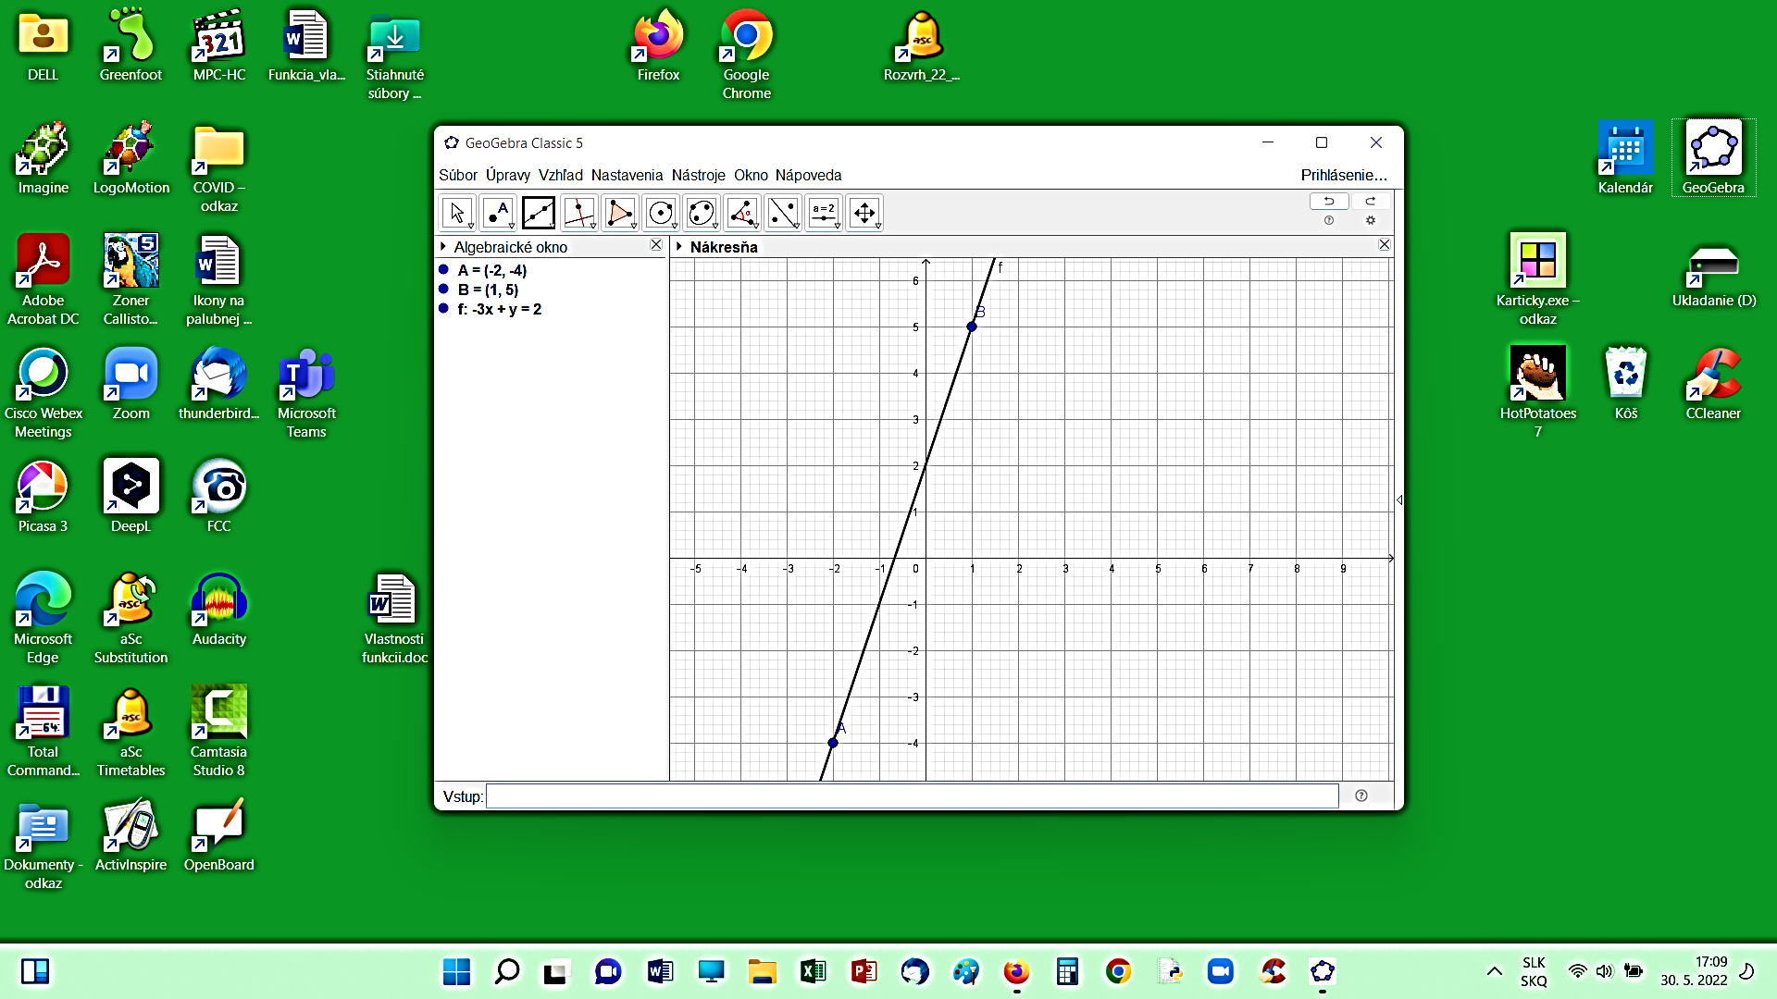

Obr. 2

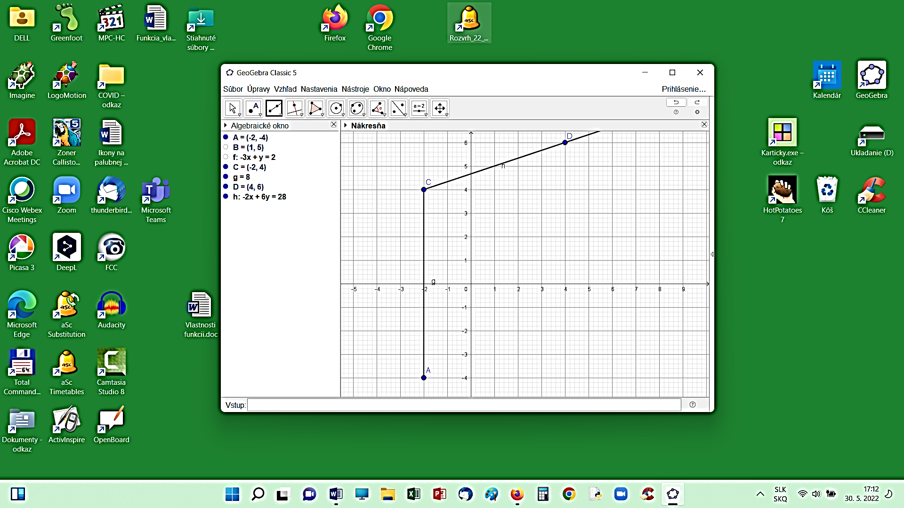

Obr. 3

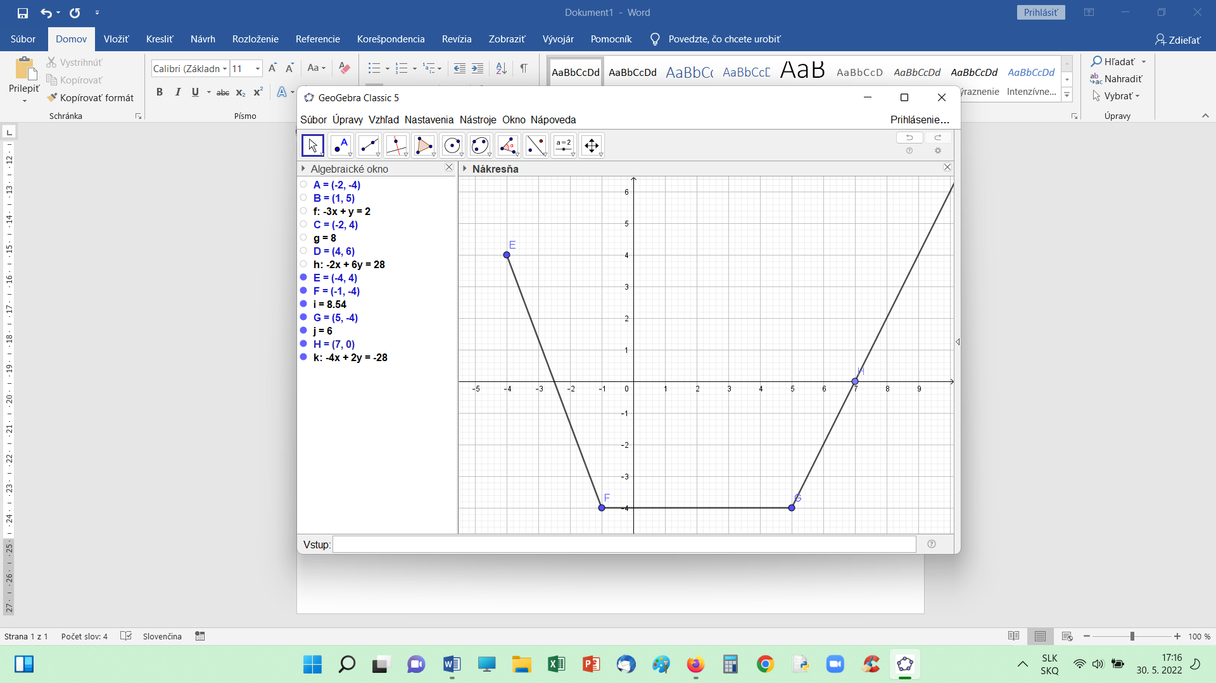

Obr. 4

